製品別比較表(標準品との比較)
 | 後発品 |  |  | 標準品
商品名 | アリピプラゾールOD錠24mg「ニプロ」 |  |  | エビリファイOD錠24mg
販売会社名 | ニプロ株式会社
規格「一般名」 | 1錠中「アリピプラゾール」24mg含有
薬効分類 | 抗精神病薬
薬 価 | 89.00円／錠 |  |  | 468.80円／錠
1錠薬価差 | 379.80円／錠
効能･効果 | 統合失調症、双極性障害における躁症状の改善  【下線部は標準品のみ】
用法･用量 | 統合失調症：通常、成人にはアリピプラゾールとして1日6～12mgを開始用量、1日6～24mgを維持用量とし、1回又は2回に分けて経口投与する。なお、年齢、症状により適宜増減するが、1日量は30mgを超えないこと。  双極性障害における躁症状の改善：通常、成人にはアリピプラゾールとして12～24mgを1日1回経口投与する。なお、開始用量は24mgとし、年齢、症状により適宜増減するが、1日量は30mgを超えないこと。  【下線部は標準品のみ】
添加物 | D-マンニトール、結晶セルロース、低置換度ヒドロキシプロピルセルロース、ステアリン酸マグネシウム、赤色102号 |  |  | ゼラチン、D-マンニトール、アスパルテーム（L-フェニルアラニン化合物）、無水クエン酸
規制区分  貯 法 | 劇薬、処方箋医薬品  室温保存、3年 |  |  | 劇薬、処方箋医薬品  室温保存（吸湿性を有するためブリスター包装のまま保存すること）、3年
製 剤 | 商品名 | 外観(重量，直径，厚さ) |  |  | 性 状 | 識別コード
製 剤 | アリピプラゾール  OD錠24mg「ニプロ」 | 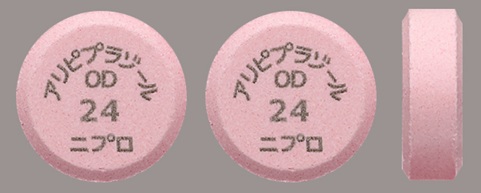  230mg 9.0mm 3.2mm |  |  | 淡紅色の素錠  （口腔内崩壊錠） | －
製 剤 | 標準品24mg | 約71mg 約18mm 約5mm |  |  | 白色の素錠（口腔内崩壊錠）
薬物動態  (生物学的  同等性) | 溶出試験  試験液：pH1.2（50rpm）における平均溶出率  （Mean±S.D.、n=12）  試験液pH1.2、3.0、6.8及び水で実施。 |  | 血中濃度比較試験  アリピプラゾールOD錠24㎎「ニプロ」は「含量が異なる経口固形製剤の生物学的同等性試験ガイドライン」（平成24年2月29日 薬食審査発0229第10号）に基づき、アリピプラゾールOD錠12㎎「ニプロ」を標準製剤としたとき、溶出挙動が等しく、生物学的に同等とみなされた。
備考
担当者、連絡先

